🚨В Полысаеве сотрудники Госавтоинспекции отстранили от управления водителя, не имеющего прав.  
  
🚔При надзоре за дорожным движением инспекторы Межмуниципального отдела МВД России «Ленинск-Кузнецкий» остановили автомобиль ВАЗ-2109. За рулем находился 19-летний местный житель. В ходе проверки документов стало известно, что водитель не имеет водительского удостоверения.  
  
❗Мужчина незамедлительно был отстранен от управления транспортным средством. Госавтоинспекторы составили в отношении нарушителя протокол по ч. 1 ст.12.7 КоАП РФ «Управление транспортным средством водителем, не имеющим права управления транспортным средством». В качестве наказания ему назначен административный штраф в размере 5 000 рублей. Автомобиль был помещен на специализированную стоянку.

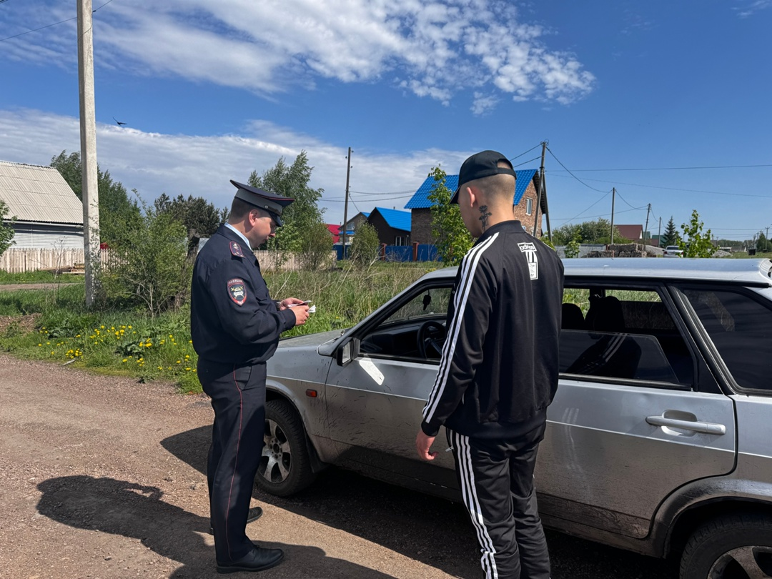

Начальник ОГИБДД Межмуниципального отдела МВД России «Ленинск-Кузнецкий» подполковник полиции Каличкин А.М.